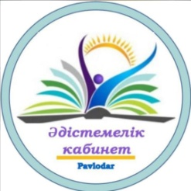

МЕТОДИЧЕСКИЙ КАБИНЕТ ОТДЕЛА ОБРАЗОВАНИЯ
ГОРОДА ПАВЛОДАРА

Утверждаю
ИО заведующего методкабинета
______________Н. Сабитова

Школа руководителя
Нормативно-правовой всеобуч
«Трудовой Кодекс в вопросах и ответах (нормы Трудового законодательства : прием на работу, предоставление отпуска, совмещение и совместительство, ркжим работы и отдыха)»

Дата проведения 15.02.2023года
Время проведения 15-00
Место проведения сош №7

ПРОГРАММА СЕМИНАРА –ПРАКТИКУМА

№ п/п | Тема | Содержание и форма | ФИО выступающего
1 | Методические рекомендации по оформлению и регулированию трудовых отношений:  - Совмещение и совместительство  - Оформление отпуска без содержания в школе  - Об оформлении отпуска по беременности и родам и по уходу за ребенком до трех лет  - Порядок оформления трудовых отношений  - Режим рабочего времени и времени отдыха педагога |  | Шиндлярская Гульсина Шайдуловна, методист отдела образования г. Павлодара  директора школ
2 | Практикум по решению проблемных вопросов в сфере Трудового законодательства
3 | Трудовые отношения : вопросы-ответы
4 | Подведение итогов. Рефлесия.

